МОДЕЛЮВАННЯ ЛАЗЕРНИХ ПРЕЦИЗІЙНИХ

ІНФОРМАЦІЙНО-ВИМІРЮВАЛЬНИХ ПРИСТРОЇВ

старший викладач Гнатенко О.С., Жданова Ю.В.

Харківський національний університет радіоелектроніки

м. Харків

В основі сучасних лазерних прецизійних інформаційно-вимірювальних пристроїв різного призначення майже завжди використовуються лазерні далекоміри. Лазерні далекоміри розрізняються за принципом дії на імпульсні і фазові. Для обчислення відстаней в імпульсному методі визначається точний час проходження імпульсу до цілі і назад [1]:

L= c·t / 2·n, (1)

де L - відстань до об'єкта, c - швидкість світла у вакуумі, n - показник заломлення середовища, в якій поширюється випромінювання, t - час проходження імпульсу до цілі і назад.
Імпульсний лазер генерує безліч коротких імпульсів в інфрачервоній області спектра, які прямують через коліматор до цілі. Ці імпульси відбиваються від неї і повертаються до далекоміра в приймальний канал, де за допомогою електроніки визначається точний час проходження кожного імпульсу. Кожен імпульс - це одноразове вимірювання відстані, але оскільки кожну секунду можуть бути послані тисячі таких імпульсів, то за допомогою усереднення результатів досить швидко досягається висока точність вимірювань. Точність звичайних імпульсних далекомірів зазвичай трохи нижче, ніж у фазових, і становить 0,1 -0,5 м.
Принцип роботи фазових далекомірів заснований на вимірюванні різниці фаз відбитого від предмета лазерного імпульсу, до якого вимірюється відстань. Метод вимірювання різниці фаз працює за принципом накладення на несучу частоту модульованого сигналу. В результаті порівняння фаз опорного і одержуваного сигналу визначається тільки величина зсуву фази, а ціле число циклів залишається невідомим і не дозволяє відразу отримати відстань. Ця неоднозначність вирішується шляхом багаторазових вимірювань модуляції хвилі, в результаті чого визначається унікальне ціле число циклів. Як тільки ціле число циклів визначено, то відстань до цілі може бути обчислено дуже точно.
Таким чином, імпульсні далекоміри менш точні на коротких дистанціях, фазові менш точні на довгих дистанціях. Але в будь-якому випадку, всі види сучасних інформаційно-вимірювальних систем мають в своєму складі лазерні випромінювачі (ІК діапазону), оптику передавальних і приймальних каналів, лавинні фотодіоди і т.д. Перед проектуванням таких пристроїв або в які входять далекоміри, потрібно їх змоделювати в сучасних пакетах моделювання, таких як Zemax [2].
У даній роботі, основним завданням було промоделювати принцип роботи пристрою для визначення дистанції до оптичних приладів, які знаходяться на відстані. На рисунку 1, зображено оптичну схему і принцип роботи такого пристрою промодельованого в Zemax.
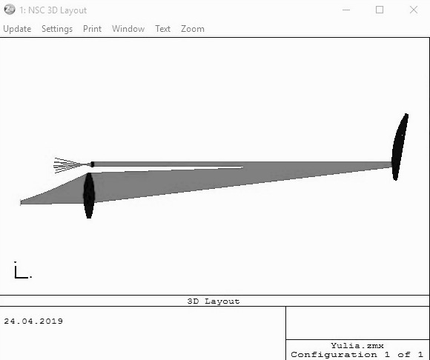

Рисунок 1 - Оптична схема і принцип роботи пристрою визначення дистанції до оптичних предметів

На рисунку 2 зображено розподіл поля відбитого від оптичного об'єкта випромінювання, яке потрапляє на активну область фотоприймача, для подальшої обробки.

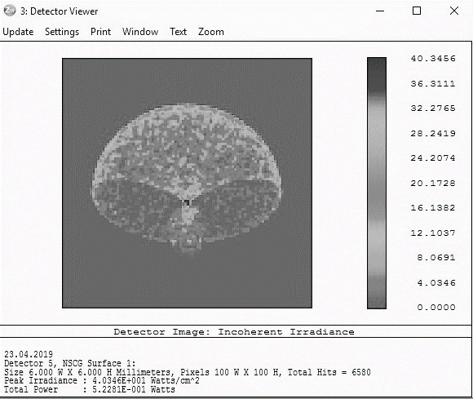

Рисунок 2 - Розподіл поля відбитого дифузійного випромінювання від оптичного предмета.

Таким чином, за допомогою сучасних прикладних програм з високою точність можна промоделювати будь лазерні інформаційно-вимірювальні прилади.

Література
- Акмаров К.А. Расчет оптических систем в програмных
пакетах Zemax, Code V и OSLO / К.А. Акмаров, М.А. Глухов, А.Г. Максимов, Е.А. Шипулин, К.В. Шишаков. – Ижевск: ИжГТУ, 2007. – 105с.
- Карасик В.Е. Лазерные приборы и методы измерения дальности / Под. ред. В.Е. Карасика. М.: МГТУ им. Н.Э. Баумана, 2012.

